BOK-ZJB变压器中性点间隙接地保护装置

使
用
说
明
书

保定市宝坤电气有限公司

目 录

1 产品用途………………………………1
2 引用标准………………………………1
3 使用环境条件…………………………1
4 型号含义………………………………2
5 国家有关规定…………………………2
6 技术数据………………………………3
7 外形与地基安装图……………………4
8 外形及安装尺寸………………………4
9 运输及储存……………………………7
10 安装要求………………………………8

11 产品验收………………………………8一、产品用途
中性点的运行方式不同，其技术特性和工作条件也不同，因而对运行的可靠性、设备绝缘及其保护措施的影响和要求也不一样。
BOK-ZJB型变压器中性点间隙接地保护装置专用于110KV、220KV、330KV、500KV电力变压器中性点，以实现中性点接地或不接地两种不同的运行方式而设计的，从而避免变压器中性点因受雷电冲击和故障引起电压升高、对变压器绝缘造成损害。此产品可以广泛应用于电力、冶金、化工、煤炭等行业。

二、引用标准
GB156-93 标准电压
GB/T 1985—89 交流高压隔离开关和接地开关
DL/T486 交流高压隔离开关和接地开关订货技术条件
DL/T593 高压开关设备的共用订货技术导则
DL/T615 交流高压断路器参数选用导则
DL/T620 交流电气装置的过电压保护和绝缘配合
GB/T 311—1997 高压输变电设备的绝缘配合
GB/T 775—1987 绝缘子试验方法
GB/T 5582—1993 高压电力设备外绝缘污秽等级
GB/T 7354—1987 局部放电测量
GB11032—2000 交流无间隙金属氧化物避雷器
GB/T 11604—1989高压电器设备天线电干扰测量方法
GB/T 16927—1997高电压试验技术
GB191-1990 包装储运图示标志
GB/T 2900-1989 电工名词术语避雷器
DL/T 620-1997 交流电气装置的过电压保护及绝缘配合
国电发[2000]589号 防止电力生产重大事故的二十五项重点要求

三、使用环境条件
1． 安装地点：户外。
2． 产品结构：组合式柱上设备。
3. 周围空气温度：
最高温度：+55℃
最低温度：-40℃
最大日温差：25K
日照强度：0.1W/cm²
4. 海拔高度:2000m。
5. 最大风速:35m/s。
6. 地震烈度: 8度。
水平加速度:0.3g。
垂直加速度:0.15g。
7. 污秽等级: III级(2.8KV/cm)。
- 覆冰厚度: 10mm。

四、型号含义
BOK －ZJB －
操作机构，如：S：手动 D：电动
电压等级，如：220KV、110KV
以可控硅为执行元件，数字处理的消谐装置
公司名称缩写

变压器中性点接地保护装置
可带母线数，用1-4表示
以可控硅为执行元件，数字处理的消谐装置
公司名称缩写

公司名称

五、国家有关规定
根据国家电力公司制定的《防止电力生产重大事故的二十五项重点要求》〔国电发［2000］589号〕和有关网局《110-220KV变压器中性点过电压保护方式规定》，现摘录如下：
1、当220KV变电站有两台及以上主变运行时，应将其中一台主变高压绕组中性点直接接地。
2、110KV、220KV变压器不接地的中性点应装设间隙或采用避雷器与间隙并联保护方式。因接地故障形成局部不接地系统时间隙应动作；系统以有效接地方式运行、发生单向接地故障时，间隙不应动作；避雷器应能承受单向接地时中性点的稳态电压升高。间隙的标准雷电波放电电压和避雷器雷电冲击残压应低于变压器中性点雷电冲击耐受水平。
3、220KV变压器〔自耦变除外〕的220KV绕组中性点为110KV绝缘水平〔LI400AC200〕，110KV绕组中性点为60KV绝缘水平〔LI325AC140〕，均应采用钢棒间隙与避雷器并联保护方式。220KV绕组中性点宜选用Y1.5W-144/320型氧化锌，间隙距离宜选用300mm; 110KV绕组中性点宜选用Y1.5W-60/144型氧化锌，间隙距离宜选用140mm。
4、110KV变压器中性点采用以下保护方式
110KV绕组中性点为60KV绝缘水平(LI325AC140),宜选用Y_{1.5}W-60/144型氧化锌避雷器与140mm距离的间隙相并联。
110KV绕组中性点为44KV绝缘水平(LI250AC95),宜选用Y_{1.5}W-60/144型氧化锌避雷器与120mm距离的间隙相并联。
110KV绕组中性点为35KV绝缘水平(LI185AC85),可以采用单独间隙保护，间隙距离宜选用115mm。
有关各方可以根据当地海拔高度和空气湿度放电间隙距离作适当调整。
5、棒间隙采用φ16mm镀锌圆钢，端部形状接近半圆无棱角〔不允许焊接铜球〕，尾端应有螺纹以便调节，间隙应水平布置以防止雨水短接。避雷器应加装放电记数器，以便于巡视人员监视。
6、变压器不接地的中性点应增设间隙〔过流、过压〕保护，当系统单向接地且失去接地中性点时，间隙过电压保护经0.3～0.5秒时限动作并跳开变压器各侧断路器；低压侧有发电电源的应在变电站装设解列装置，其中3U_{O}取自于高压母线，动作时限应与间隙保护动作时间相配合。

六、技术数据
BOK -ZJB型变压器中性点接地保护装置如果单相接地隔离开关采用GW13系列的技术数据如下表：
产  品  型  号 | 变压器额 定电 压  kV | 变压器中性点  耐受电压 |  | 隔离开关 |  | 氧化锌避雷器 |  |  |  | 放电  间隙 | 电流互感器
产  品  型  号 | 变压器额 定电 压  kV | 雷电全波和截波耐受电压  kV  (峰值) | 1min  工频  kV  (有  效  值) | 额  定  电  流  A | 操  动  机  构 | 额定  电压  kV  (有效值) | 持续运行电压  kV  (有效值) | 直流1mA  参考  电压  kV  不小于 | 8/20µs雷电冲击电流残压 kV  （峰值) | 工频放电电压 kV  ±10%  (有效值) | 型  式 | 变  比
BOK-ZJB-220 | 220 | 400 | 200 | 630 | CS14G  （手动）或  CJ6  （电动） | 144 | 116 | 205 | 320 | 166 | 环氧树脂浇注全封闭支柱式  10kV | 100/5  200/5  300/5  400/5  500/5  600/5
BOK-ZJB-110 | 110 | 250 | 95 | 630 | CS14G  （手动）或  CJ6  （电动） | 72 | 58 | 103 | 186 | 83 | 环氧树脂浇注全封闭支柱式  10kV | 100/5  200/5  300/5  400/5  500/5  600/5

BOK-ZJB型变压器中性点接地保护装置如果单相接地隔离开关采用GW8系列的技术数据如下表：
产  品  型  号 | 变压器额 定电 压  kV | 变压器中性点  耐受电压 |  | 隔离开关 |  | 氧化锌避雷器 |  |  |  | 放电  间隙 | 电流互感器
产  品  型  号 | 变压器额 定电 压  kV | 雷电全波和截波耐受电压  kV  (峰值) | 1min  工频  kV  (有  效  值) | 额  定  电  流  A | 操  动  机  构 | 额定  电压  kV  (有效值) | 持续运行电压  kV  (有效值) | 直流1mA  参考  电压  kV  不小于 | 8/20µs雷电冲击电流残压 kV  （峰值) | 工频放电电压 kV  ±10%  (有效值) | 型  式 | 变  比
BOK-ZJB-220 | 220 | 400 | 200 | 400 | CS8-5  （手动）  或  CJ6  （电动） | 144 | 116 | 205 | 320 | 166 | 环氧树脂浇注全封闭支柱式  10kV | 100/5  200/5  300/5  400/5  500/5  600/5
BOK-ZJB-110 | 110 | 250 | 95 | 400 | CS8-5  （手动）  或  CJ6  （电动） | 72 | 58 | 103 | 186 | 83 | 环氧树脂浇注全封闭支柱式  10kV | 100/5  200/5  300/5  400/5  500/5  600/5

七、外形与地基安装图
      - 变压器中性点电流互感器一般装设在变压器出线套管上，不包括在本装置内。本装置接线图如图4所示。
      - 订货时应告知变压器额定电压，电流互感器变比，隔离开关额定电流、操作机构形式，氧化锌避雷器额定电压等参数。当未具体指定时，将按本说明书技术数据标准配置交货。
      - 电流互感器二次侧设0.5/10P两个次级。供测量保护使用。不用时应将其短路。
      - 连接到变压器中性点的导线截面和型式由用户决定。

八、外形及安装尺寸
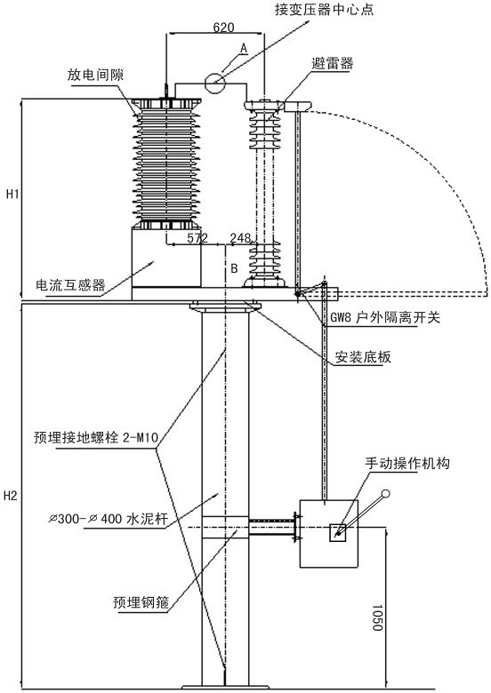
图1 110KV的中性点接地保护装置外形尺寸（手动机构）
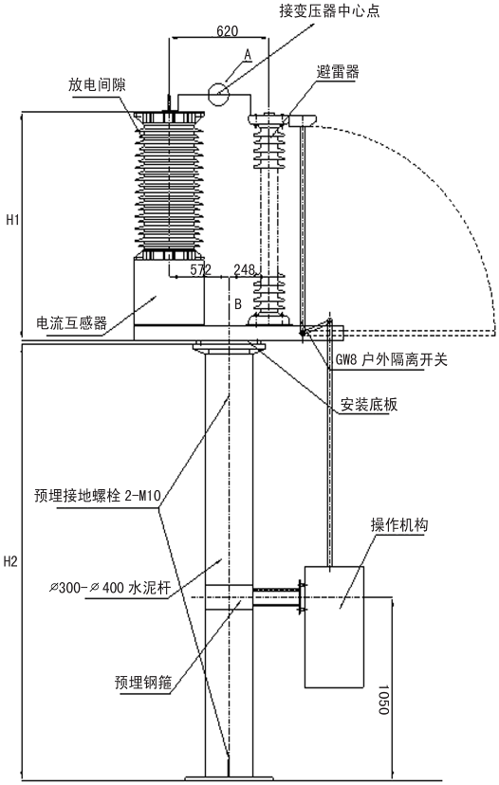
图2 110KV的中性点接地保护装置外形尺寸（电动机构）

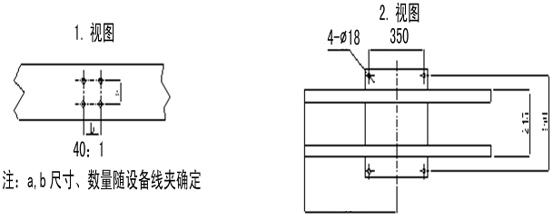

图3 110KV的中性点接地保护装置安装尺寸

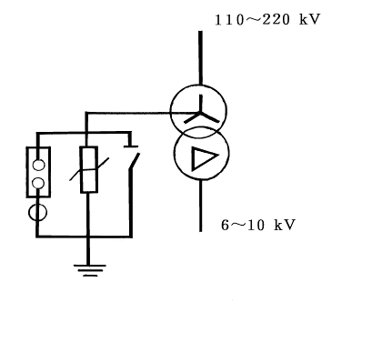

图4 接 线 图

安装尺寸如下表： 单位：mm
型 号 | 高 | 宽 | 长 | 底 座 孔 径 | 底 座 孔 距
BOK -ZJB-110 | 1315 | 370 | 1300 | 4×Ø20 | 350×350
BOK -ZJB-220 | 1900 | 370 | 1300 | 4×Ø20 | 350×350

九、运输及储存
- BOK-ZJB型 变压器中性点间隙保护成套装置装箱运输。
- 运输中应防雨、轻放、向上直立、防碰。
- 存放时应保持直立状态，存放地点环境温度在－40℃～＋55℃范围内，不允许有易燃易爆性气体及化学物质。

十、安装要求
- 设备可利用底座的4个安装孔进行吊装，不得把吊绳捆绑在瓷柱上，防止损坏设备。
- 固定操作机构的槽钢支架和由操作机构到隔离开关导电杆转轴的钢管，不在本装置的供货范围内。均由安装单位现场制作，长度、尺寸现场确定。
- 设备应可靠接地。
- 产品的外形及尺寸以实际供货为准。
- 隔离开关的安装可参照附件GW8系列中性点隔离开关的安装说明进行。

十一、产品验收

1.外观检查：
检查设备外观完好，附件齐全状况。
外观检查完成后，解开避雷器与间隙连接母线排，打开隔离开关。进行以下参数性能测试：

2.氧化锌避雷器测试：
a.工频1 mA参考电压试验：
在避雷器两端施加工频电压，当通过避雷器的电流等于1mA时，测量加在避雷器上的工频电压，该电压应不低于避雷器额定电压。
b.直流1mA参考电压试验：
在避雷器两端施加直流电压（直流电压的脉动部分不大于±1.5%），当通过避雷器的电流为1mA时，测量加在避雷器上的直流电压值，该电压应不得小于技术数据表中的规定值。
c.泄漏电流试验：
在避雷器两端施加0.75倍直流1mA参考电压，测出流过避雷器的漏电流，该电流值应不大于50μA。
注：严禁给避雷器做工频放电电压试验。

3.隔离开关机械操作和机械特性试验：
对隔离开关进行10次分、合闸空载操作，每次都应达到合闸位置和分闸位置。且整个过程中隔离开关各部分无损害。

4.放电间隙测试：
工频放电电压试验：
在试验变压器原边串联一块10A及以上的电流表。在间隙的进线端子与接地端子N之间施加工频电压，试验时施加到放电间隙的电压应从零开始，在高压侧能准确读数的条件下，迅速升压到间隙放电为止（观察电流表，当电流发生突变时，表明间隙放电，此刻的电压值应为工频放电电压值）。每次放电后，应在0.2秒内切断工频电源。每连续两次试验时间间隔不小于10S，测量次数为3次，每次所测的放电电压值应符合技术数据表中规定。
注：如果工频放电电压值超出范围，可对间隙进行微调。
在上述试验过程中无沿面放电、闪络现象，参数符合要求即为合格。

5.试验完毕，恢复试验前拆开的避雷器和间隙的连接母线排。

